La Polémique autour du BURKINI
Programme :
Compétences | Mise en œuvre
Identifier et expliciter les valeurs éthiques et les principes civiques en jeu. | Document 1  Plickers  Document 2 : lecture analytique
Mobiliser les connaissances exigibles. | Synthèse Document 2  Synthèse finale et rappels des lois
Développer l'expression personnelle,  l'argumentation et le sens critique | Document 1, 2, 3
S'impliquer dans le travail en équipe. | Travail de groupe et mise en commun
4 phases :
Phase 1 : Accroche
Phase 2 : lecture analytique
Phase 3 : Pour éteindre le feu
Phase 4 : Conclusion
Notions à expliciter :
Le maillot de bain burkini, contraction des mots "burqa" et "bikini", est à l'origine d'une polémique en France quant à son port sur les plages.
Islamophobie : se définit comme une « hostilité envers l'islam et les musulmans ».
Etat d’urgence : c’est, en France, une situation spéciale, une forme d'état d'exception permettant aux autorités administratives (préfet) de prendre des mesures restreignant les libertés comme l'interdiction de la circulation ou la remise des armes à feu de certaines catégories. Les mesures les plus sévères sont les assignations à résidence, la fermeture de certains lieux, l'interdiction de manifester et les perquisitions de jour et de nuit. Ainsi, il dessaisit la justice de certaines de ses prérogatives. Contrairement à l'état de siège, il n'implique pas les forces armées.
Laïcité est le « principe de séparation dans l'État de la société civile et de la société religieuse» et « d'impartialité ou de neutralité de l'État à l'égard des confessions religieuses¹». Le mot désigne par extension le caractère des « institutions, publiques ou privées, qui sont indépendantes du clergé et des églises».
Ostentatoire
Phase 1 : Accroche

Document 1 : Des photos de patrouilles «anti-burkini» à Nice suscitent la polémique
Source : Le figaro.fr Publié le 24/08/2016

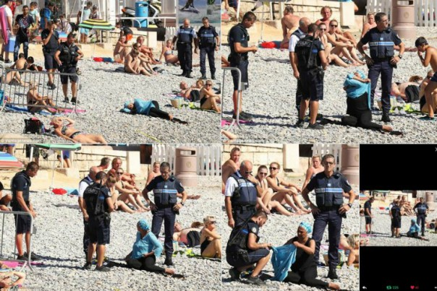

Travail sur les pré-requis :
Plickers Oui/ Non
- Existe-t-il des lois portant sur les signes ostentatoires ?
- Selon vous, peut-on porter un burkini sur la plage ?
- A-t-on le droit de porter un voile dans la rue ?
- Un apprenti a-t-il le droit de porter un signe ostentatoire dans un établissement scolaire ?
- Un élève a-t-il le droit de porter un signe ostentatoire dans un établissement scolaire ?

Phase 2 : lecture analytique
Des photos de patrouilles «anti-burkini» à Nice suscitent la polémique
Ces clichés, publiés mardi soir par le Daily Mail, montrent une femme portant un foulard et soulevant sa tunique sous l'œil de quatre policiers municipaux à Nice. Pour l'heure, 26 villes balnéaires ont émis un arrêté «anti-burkini», mais seules Cannes et Nice ont dressé des procès-verbaux.
Les photos sont à la une de la presse mondiale et ont fait le tour du web. D'abord publiées par le Daily Mail mardi soir, elles montrent une femme portant un foulard se faire verbaliser mardi par quatre policiers municipaux, qui l'invitent ensuite à retirer sa tunique, sur la plage de la Promenade des Anglais à Nice. Cette série de clichés relance avec force la polémique sur l'interdiction du burkini sur certaines plages françaises, amenant le gouvernement à mettre en garde, ce mercredi, contre toute «stigmatisation».
Au total, 26 communes balnéaires ont émis un arrêté interdisant aux femmes de se rendre à la plage avec une tenue «manifestant de manière ostentatoire une appartenance religieuse» ou non «respectueuse de la laïcité». L'objectif: prévenir d'éventuels troubles à l'ordre public et lutter contre le prosélytisme fondamentaliste. Le Conseil d'État, plus haute juridiction administrative française, se penchera ce jeudi sur la légalité de ces interdictions.
Cannes et Nice sont, pour l'heure, les seules villes à avoir distribué une vingtaine de procès-verbaux. Mais l'inquiétude monte en France sur les risques d'humiliation des musulmans et sur la crainte d'alimenter le discours djihadiste. Une polémique relancée ce mercredi par la publication de ces photos qui ont provoqué l'ire de nombreux internautes.
Selon la mairie de Nice, elle ne s'est pas dévêtue ni n'a été forcée à le faire, mais elle a soulevé sa chemise pour montrer aux policiers qu'elle portait un maillot de bain en dessous. Comme elle refusait de se baigner autrement, elle a reçu une amende puis a quitté la plage. Une explication qui n'a pas satisfait la militante tunisienne Amira Yahyaoui qui a tweeté: «C'est un nouveau fascisme, une nouvelle France... Horrible.» «Question du jour: combien de policiers armés faut-il pour forcer une femme à se déshabiller en public?», s'est aussi indigné le directeur de la communication Europe de Human Rights Watch, Andrew Stroehlein.
Par Yohan Blavignat , AFP agence
Conseil d’Etat : statue sur les décisions des juridictions administratives, notamment sur les recours pour excès de pouvoir et sur les recours en interprétation et en appréciation de la légalité des actes.
Travail en groupe :
- Que s’est –il passé sur la plage à Nice ? Relatez les faits.
- Dégagez l’ensemble des acteurs ?
- Quel principe fondamental cette interdiction du port du burkini remet en cause ?
- Sur quels arguments se base la mairie de Nice pour interdire le port du burkini sur ses plages ?
……………………………………………………………………………………………………………………………………………………………………………………………………………………………………………………………………………………………………………………………………………………………………………………………………………………………………………………………………………………………………………………………………………………………………………………………………………………………………………………………………………………………………………………………………………………………………………………………………………………………………………………………………………………………………………………………………………………………………………………………………………………………………………………………………………………………………………………………………………………………………………………………………………………………………………………………………………………………………………………………………………………………………………………………………………………………………………………………………………………………………………………………………………………………………………………………………………………………………………………………………
…………………………………………………………………………………………………………………………………………………………………………………………………………………………………………………………………………………………………………………………………………………………………………………………………………………………………………………………………………………………………………………………………………………………………………………………………………………………………………………………………………………………………………………………………………………………………………………………………………………………………
Synthèse : dimension scalaire de la polémique du local à l’international
Quand | Où | Qui | Quoi | Comment

Étayage des connaissances : Rappels des principes de la laïcité
Loi de 1905 de séparation des Églises et de l'État
Liberté de conscience :
- liberté de croire/ liberté de vivre sa croyance
- ou liberté de ne pas croire
Neutralité de l’État (pas de religion officielle en France) :
- Au quotidien, on est citoyen avant d’être croyant (les lois civiles sont séparées des normes religieuses)

Phase 3 : Pour éteindre le feu

Document 2 : Ce que dit le droit
Burkini : une victoire de l’Etat de droit
« Editorial » – La décision du Conseil d’Etat, qui a fait triompher les libertés fondamentales, fournit une occasion salutaire de mettre un terme à une polémique trop souvent exploitée avec des arrière-pensées électorales.
LE MONDE | 27.08.2016 à 10h34
Au bout du compte, et comme il se doit en démocratie, c’est la force du droit qui l’a emporté. Au terme de plusieurs semaines d’une controverse envahissante qui a parfois frisé l’hystérie, le Conseil d’Etat a rendu, vendredi 26 août, une décision qui, par sa sagesse et son argumentation juridique, replace la sulfureuse affaire du « burkini » dans l’espace qu’elle n’aurait jamais dû quitter : celui du droit.
Le Conseil d’Etat a ainsi rappelé les principes qui fondent la laïcité. On peut désapprouver le port du burkini ou du voile, et être choqué par l’atteinte qu’il porte à la dignité des femmes. Mais l’interdiction n’est pas la solution magique. La liberté religieuse reste la règle, et la République s’honore à la faire respecter tant que l’ordre public n’est pas menacé.
En savoir plus sur http://www.lemonde.fr/idees/article/2016/08/27/burkini-une-victoire-de-l-etat-de-droit_4988785_3232.html#WI7QXTf3bTBHrjxt.99
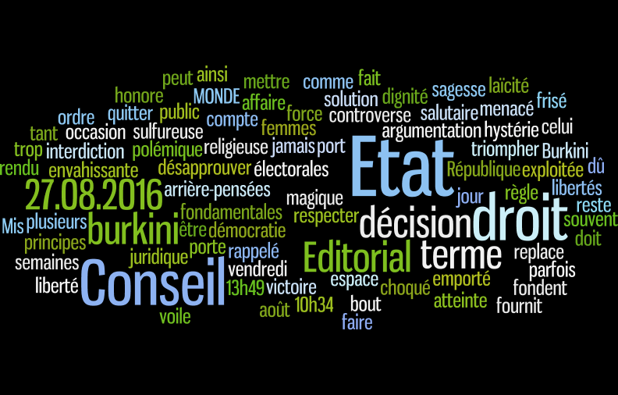

- Que dit le droit ?
…………………………………………………………………………………………………………………………………………………………………………………………………………………………………………………………………………………………………………………………………………………………………………………………………………………………………………………………………………………………………………………………………………………………………………………………………………………………………………………………………………………………………………………………………………………………………………………………………………………………………………………………………………………………………………………………………………………………………………………………………………………………………………………………………………………………………………………………………………………………………………………………………………………………………………………………………………………………………………………………………………………………………………………………………………………………………………………………………………………………………………………………………………………………………………………………………………………………………………………………………………………………………………………………………………………………………………………………………………………………………………………………………………………………………………………………………
Phase 4 : Conclusion

Document 3 : Vidéo des réactions des pays étrangers
Devant l’ambassade de France à Londres ce matin, jeudi 25 août, une manifestation contre les arrêtés anti-burkini. "Je suis ici aujourd’hui, car je trouve que c’est une honte d’obliger une femme musulmane à se déshabiller en public", témoigne une femme venue manifester. La presse britannique se fait mordante comme elle sait l’être. Un article du Guardian ironise : "5 raisons de porter le burkini et pas seulement pour embêter les Français". Le maire de Londres, Sadiq Khan lui-même, a pris la parole sur le sujet. Il est musulman : "Je pense que personne n’a le droit de dire aux femmes comment elles doivent ou ne doivent pas s’habiller".

La France critiquée dans les journaux étrangers
En traversant l’Atlantique, la presse américaine n’est pas plus tendre. Le New York Times estime le débat sur le burkini grotesque. Le débat touche aussi l’Espagne. En Une du journal El Pais, on trouve une photo titrée : "La polémique du burkini gagne les plages espagnoles". En Belgique la presse néerlandaise se déchaîne : "La France humilie les pauvres musulmans" titre un journal.
Enfin, en Allemagne, même le journal conservateur commente de façon acerbe : "Cette image est le symbole de l’absence de libertés".
http://www.francetvinfo.fr/societe/religion/laicite/polemique-sur-le-burkini/burkini-la-polemique-fait-reagir-la-presse-etrangere_1795388.html

- Comment ont réagi les pays étrangers ?
………………………………………………………………………………………………………………………………………………………………………………………………………………………………………………………………………………………………………………………………………………………………………………………………………………………………………………………………………………………………………………………………………………………………………………………………………………………………………………………………………………………………………………………………………………………………………………………………………………………………………………………………………………………………………………………………………………………………………………………………………………………………………………………………………………………………………………………………………………………………………………………………………………………………………………………………………………………………………………………………………………………………………………………………………………………………………………………………………………………………………………………………………………………………………………………………………………………………………………………………………………………………………………………………………………………………………………………
CONCLUSION
Loi de 2004 Loi sur les signes religieux dans les écoles publiques françaises
Loi du 11 octobre 2010 interdisant la dissimulation du visage dans l'espace public

CC° : Après avoir étudié tous ces articles, votre opinion sur le Burkini a-t-elle changé ? Justifiez votre réponse.
……………………………………………………………………………………………………………………………………………………………………………………………………………………………………………………………………………………………………………………………………………………………………………………………………………………………………………………………………………………………………………………………………………………………………………………………………………………………………………………………………………………………………………………………………………………………………………………………………………………………………………………………………………………………………………………………………………………………………………………………………………………………………………………………………………………………………………………………………………………………………………………………………………………………………………………………………………………………………………………………………………………………………………………………………………………………………………………………………………………………………………………………………………………………………………………………………………………………………………………………………

DOCUMENTATION COMPLEMENTAIRE
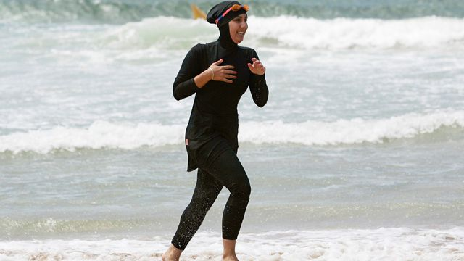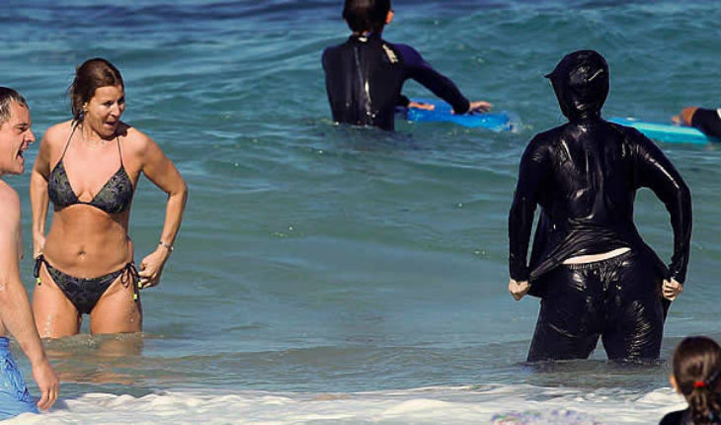
Au moins la moitié des maires qui ont pris des arrêtés municipaux contre le port du burkini, ont décidé de les maintenir après la décision du Conseil d'Etat.
Si quatre villes françaises, dont Nice, ont vu leurs arrêtés contre le port du burkini suspendus par la justice, d'autres les ont retirés d'elles-mêmes. Une grande partie de ces 31 maires persistent pourtant à le maintenir. Tour d'horizon.
Ce mardi, le tribunal administratif de Bastia a validé l'arrêté municipal pris par la ville corse de Sisco, concernant l'interdiction du port du burkini sur ces plages. C'est la première ville concernée par une validation en justice, depuis la décision du Conseil d'Etat de suspendre ce même arrêté pour la commune de Villeneuve-Loubet, le 26 août. Quatre autres municipalités ont vu leurs arrêtés suspendus par les tribunaux administratifs, alors que des dizaines de maires ont préféré maintenir leurs textes.
Ces communes qui ont vu leurs arrêtés suspendus
Le Conseil d'Etat a été le premier à invalider un arrêté municipal anti-burkini, le 26 août. La plus haute instance juridique avait été saisie pour statuer sur la légalité de l'arrêté de Villeneuve-Loubet, sur la Côte d'Azur, validé le 23 août par le tribunal administratif de Nice.
Le 30 août, le tribunal administratif de Nice a suspendu l'arrêté pris par Cannes (Alpes-Maritimes), la première ville à l'avoir voté, le 28 juillet. Le 13 août, la justice l'avait pourtant validé.
LIRE AUSSI >> Le maire de Cannes interdit le burkini, deux associations vont saisir la justice
Le lendemain, c'était au tour du tribunal administratif de Toulon d'invalider l'arrêté contre cette tenue, qu'avait pris la ville de Fréjus, dans le Var. Jeudi, 1er septembre Nice avait également vu son texte suspendu par les juges de la ville. L'arrêté pris par la commune du Touquet a lui été suspendu le vendredi 9 septembre par le tribunal administratif de Lille.
Cette commune qui a vu son arrêté validé
Ce mardi, le tribunal administratif de Bastia a donné le droit à la ville de Sisco, en Corse, de conserver son arrêté visant à interdire le burkini sur ses plages. Une décision que les juges motivent par la reconnaissance d'un risque de trouble à l'ordre public, lié aux événements du 13 août dernier, lorsqu'une rixe avait éclaté sur la plage. "Je ne me sens pas concerné par la décision du Conseil d'Etat", avait déclaré la semaine dernière le maire PS de Sisco Ange-Pierre Vivoni.
Ces communes qui ont retiré leur arrêté
La commune azuréenne d'Eze a été la première à retirer son arrêté contre le burkini, après la décision du Conseil d'Etat. Mercredi, relate Nice-Matin, le maire LR de Roquebrune-Cap-Martin en a fait de même, à la veille de l'examen de son arrêté par le tribunal de Nice. Il a dit vouloir être "respectueux de la légalité républicaine".
Dans le Pas-de-Calais, la commune de Oye-Plage a également suspendu son arrêté, en suivant la délibération de la plus haute juridiction, affirme La Voix du Nord. Dans tous les cas, il était en vigueur jusqu'à mercredi seulement.
Le maire DVD de Cagnano, en Haute-Corse, a lui aussi retiré son arrêté, après la décision des juges du Conseil d'Etat, relate Corse-Matin.
Cette commune dont l'arrêté est arrivé à échéance
L'arrêté pris par Menton devait également être examiné ce jeudi, par les magistrats niçois. Mais il ne courait que jusqu'au 31 août. Il est donc expiré depuis ce jeudi matin, sans nécessiter de décision de justice.
Ces communes pour lesquelles la justice devrait trancher
Selon France Info, après Sisco, la commune de Ghisonaccia, en Haute-Corse, devrait bientôt être convoquée par la justice. La Ligue des droits de l'homme (LDH) aurait entamé des procédures pour contester ces deux arrêtés municipaux.
Nice-Matin affirme que la LDH et le CCIF (collectif contre l'islamophobie en France) ont exercé un recours contre les communes de Saint-Jean-Cap-Ferrat, Saint-Laurent-du-Var, Vallauris, Théoule-sur-Mer et Cagnes-sur-Mer, cinq municipalités dont les élus ont souhaité maintenir leurs arrêtés anti-burkini. La justice devrait se prononcer le 9 septembre affirme le quotidien.
Ces communes qui maintiennent leurs arrêtés
"Le Conseil d'Etat ne remet en cause mon arrêté que sur un point sur trois, a indiqué la semaine passée Daniel Fasquelle, le maire LR du Touquet (Pas-de-Calais), dans la Voix du Nord. Il insistait ainsi sur le maintien de son texte. "Ce n'est pas mon arrêté qui a été attaqué", a indiqué le maire FN de Cogolin, dans le Var, à Metronews. Lui aussi entend conserver son arrêté municipal anti-burkini.
Un maintien qu'ont également décidé les maires de Port-Leucate dans l'Aude, du Lavandou, de Cavalaire-sur-Mer et de Rayol-Canadel-sur-Mer (Var) ou de Mandelieu-la-Napoule, dans les Alpes-Maritimes, comme le soulignent France 2, Le Parisien, ou encore Var-Matin. Dans les Alpes-Maritimes, Nice-Matin affirme que les communes de Villefranche-sur-Mer, Cap d'Ail et Beaulieu-sur-Mer n'ont pas non plus souhaité suivre l'avis du Conseil d'Etat.
On ne sait pas encore ce qu'ont décidé les édiles des communes de Sainte-Maxime et la Londe-les-Maures dans Var et de Saintes-Maries-de-la-Mer, Cassis et La Ciotat (Bouches-du-Rhône) à propos des arrêtés qu'ils ont fait voter.
Source : L’express

La polémique fait rage, posant la question de la place des signes religieux dans la société française, de la liberté de conscience, de l’égalité entre hommes et femmes, de la stigmatisation des musulmans, de leur discrimination et dépasse les frontières de l’Hexagone.
Quant à son port sur les plages. N'étant pas interdit par la loi sur le voile intégral, ni par la Constitution qui prône la laïcité et la neutralité d'Etat, ce maillot islamique est pourtant visé localement par des arrêtés de certains maires. Couvrant tout le corps mais laissant le visage apparent, le burkini, inventé par une styliste australienne, est censé concilier sports nautiques et croyance religieuse musulmane. Son interdiction soulève –t- elle des accusations d'islamophobie, dans un contexte marqué par les attentats et l'état d'urgence ???
Texte 4 : article de presse (source : le point)

Dans "Dialogues des carmélites", Bernanos décrit des religieuses contraintes de quitter leur voile. Une lecture salutaire pour rompre avec l'hystérie actuelle.
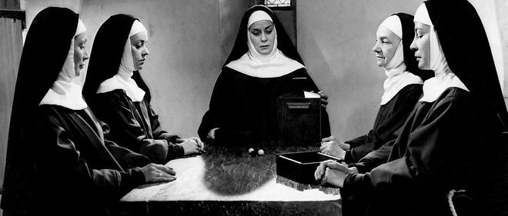
Le voile des musulmanes cristallise la colère et la peur. La littérature nous enseigne la distance nécessaire pour ne pas tomber dans le piège des provocations, et comme l'écrivait André Maurois dans Tu seras un homme mon fils, traduit du poème de Rudyard Kypling, "Si tu peux conserver ton courage et ta tête. Quand tous les autres les perdront..."
Le voile, né au Moyen-Orient, indique la pudeur des femmes (il a été interdit aux prostituées) et s'est développé plus tard dans les religions monothéistes. Chez les chrétiens (dans les églises, les cheveux des femmes ont longtemps été couverts et les religieuses portent encore le voile), chez les juifs (les femmes mariées religieuses ont recours à une perruque pour éviter d'être stigmatisées par le port du foulard) et chez les musulmans.
Il faut, à propos de "l'affaire du burkini", relire les Dialogues des carmélites, oeuvre qui décrit la même situation, où un commissaire de la Révolution oblige les carmélites à sortir du couvent et à enlever leur voile, reprenant la locution de Saint-Just : "Il n'y a pas de liberté pour les ennemis de la liberté." Elles mourront guillotinées.
Bernanos décrira plus tard, dans Les Grands Cimetières sous la lune, les drames de la guerre civile espagnole, où cette fois ce sont les catholiques qui tuent les laïcs en réponse à la persécution des prêtres par la République.
Espérons que les dérapages politiques actuels ne soient pas les premiers pas dans cette voie et que les catholiques écouteront la voix du pape !
Par Didier Raoult
Modifié le 30/08/2016 à 12:29 - Publié le 30/08/2016 à 09:41 | Le Point.fr

Burkini : quand la presse étrangère se moque de la France

Les médias britanniques, américains et allemands ont vertement critiqué l'interdiction dans plusieurs villes françaises du port du vêtement.
"Fanatisme idiot", "un fébrile manque de confiance en soi", "attaque islamophobe"... la presse étrangère n'y va pas de main morte avec la France et son interdiction dans plusieurs villes côtières (Cannes, Villeneuve-Loubet, Mandelieu-la-Napoule, Sisco, Leucate, Touquet, Oye-Plage, Cap d'Ail) du burkini. Des attaques d'autant plus virulentes que l'interdiction, prise par arrêté municipal entre le 11 et le 17 août, a été défendue par le Premier ministre Manuel Valls et la ministre des Droits des Femmes, Laurence Rossignol.
La tenue de plage, dont le nom est la contraction entre "burqa" et "bikini" et qui couvre tout le corps des femmes, est utilisée par des pratiquantes musulmanes. Les différents maires des villes concernées ont notamment fait état de raisons d'hygiène et de maintien de l'ordre public pour l'interdire sur leurs plages. Mais, pour certains, notamment le Collectif contre l'islamophobie en France, ces arrêtés sont illégaux. L'association a annoncé qu'elle combattrait devant les juridictions locales ces interdictions, promettant même d'aller jusqu'au Conseil d'Etat.

La France "criminalise la modestie"
Outre-Atlantique, les critiques n'ont pas tardé à pleuvoir sur la France après les premières interdictions. L'édition international du New York Times a notamment dédié dès le 12 août un article en Une sur le sujet, intitulé "La France désigne la dernière menace en date pour sa sécurité : le burkini". Une ironie que l'on ne retrouve pas dans l'article, où le correspondant du journal à Paris estime que "l'insistance de la France à tenir les tenues religieuses hors de la vie publique peut parfois paraître étrange aux étrangers".
Le Washington Post se demande également comment ce vêtement est "devenu une offense pour la majorité de la société française", accusant les Français de "criminaliser la modestie".

Une "idiotie"
Au Royaume-Uni, les réactions ont oscillé entre ironie et franche critique. Ainsi,pour The Guardian et son article intitulé "Cinq raisons de porter le burkini, pas seulement pour énerver les Français", cette interdiction est une "idiotie". Au rang des raisons de le porter, la journaliste Remona Aly cite : "Rendre fou les médias", "économiser de la crème solaire", "diversifier la libération de la femme", "souligner le ridicule de la situation" et "célébrer la liberté".
> Comment la polémique sur les burkinis a-t-elle enflé ?
Le quotidien The Telegraph se montre également acerbe contre la décision, estimant que "les vrais ennemis de la liberté ne sont pas les femmes qui portent des burkinis, mais les politiques qui veulent les interdire." "Les hommes blancs d'âge mûr comme moi n'ont pas le droit de dire aux femmes de ne pas porter le burkini", estime pour sa part Sean O'Grady dans The Independent, estimant que cette décision est "mauvaise et contre-productive".

D'autres interdictions en Allemagne, en Autriche et en Suisse
En Allemagne, le Süddeutsche Zeitung condamne également ces décisions. Comme le relève Courrier International, bannir cette tenue des plages, ce n'est pas "libérer la femme et à défendre la laïcité, mais signifie plutôt 'nous ne voulons pas de vous ici'".
Une déclaration qui intervient alors que le burkini a également été interdit par le maire allemand de Neutraubling (sud-est) début juin. Ouvertement chrétien, il avait également invoqué des problèmes d'hygiène et de sécurité. La ville de Hainfeld en Autriche interdit également la tenue depuis début juillet. Enfin, l'une des piscines de Bâle en Suisse, a interdit les sessions uniquement pour les femmes qui se baignaient en burkini, depuis avril dernier.

Une réflexion plus large
Plus largement, l'interdiction du burkini est l'occasion pour les médias étrangers de réfléchir à la relation entre un vêtement et la liberté. The Guardian rappelle notamment que le bikini avait été interdit dans plusieurs pays européens dans les années 1950, sous la pression de l'église catholique.
Les médias italiens rapportent également des propos de maires, dont "aucun n'a prévu de prendre des arrêtés". "Je ne peux pas interdire à une femme de se baigner habillée», estime maire de la ville de Jesolo. De quoi apporter des pistes de réflexions pour les hommes politiques français.
Source : ETIENNE COMBIER | Le 17/08/16 à 16H42, LES ECHOS

Wordle document 2

